Муниципальное дошкольное образовательное Учреждение
«Детский сад «Ладушки» г. Лихославль

СЦЕНАРИЙ РАЗВЛЕЧЕНИЯ
Игра – квест «Дары осени»
для детей средней группы
«Звёздочки»

Составила: воспитатель средней группы «Звёздочки»
Баженова Д. Д.

Лихославль
2017 г.
Экскурсия выходного дня в городской сад
Игра – квест «Дары осени»
Подготовила воспитатель средней группы «Звёздочки» Баженова Д. Д.
МДОУ «Детский сад «Ладушки» г. Лихославль
Оборудование: колонка, флешка, музыкальная игра «Машины», зонтик, кленовые листья, письма от осени, мыльные пузыри, атрибуты для игры «Что в мешочке»: яблоко, картошка, лук, чеснок, морковь, помидор, огурец, кукуруза, свёкла.
Цель: познакомить детей с городским садом в осенний период, закреплять у детей представления об осени, как времени года, осенних дарах (овощах, фруктах), продолжать знакомить с деревьями, с животных и их жизнью в осенний период, развивать диалогическую речь детей, фантазию, творческую инициативу.
Ход:
Воспитатель: Здравствуйте, ребята! Здравствуйте, взрослые! Сегодня мы с вами совершим нашу первую экскурсию – в городской сад. Скажите, как называется наш город? (Лихославль). Правильно, в нашем городе есть много красивых мест, и одно из них – городской сад.
Сегодня мы собрались здесь с вами ребята, по приглашению Осени. Она украсила наш городской сад, и приглашает нас прогуляться и полюбоваться! А кто из вас, друзья, был здесь летом, увидит, как здесь всё переменилось.
Здесь был дан осенний бал!
Деревья все принарядились:
Кто в пестрый шелк, а кто в атлас –
Лишь сосны строгие да ели
Свой хвойный бархат - радость глаз –
Опять снимать не захотели.
Воспитатель: Ну что, все готовы! Тогда по тропинке пойдем, много интересного найдем.
(Взрослые и дети идут друг за другом).
Воспитатель: Ой, ребята, тише, тише. Что – то странное я слышу. Кто – то к нам сюда спешит. И как будто бы шумит (замечает осенний листочек №1).
Ребята, осенний ветер принес нам письмо. От кого интересно пришло оно? (читает письмо от Осени).
«Здравствуйте, мои ребятки! Опишу все по порядку.
Задержалась я в пути, не могу я к вам прийти.
Нужно мне окрасить ярко все леса, сады и парки,
Нужно травку пожелтить, птиц на юг всех проводить!
Но про вас я не забыла! Чтобы весело вам было,
По тропинке вы ступайте и мои задания выполняйте!
Если другу будешь рад, то найдешь осенний клад!»
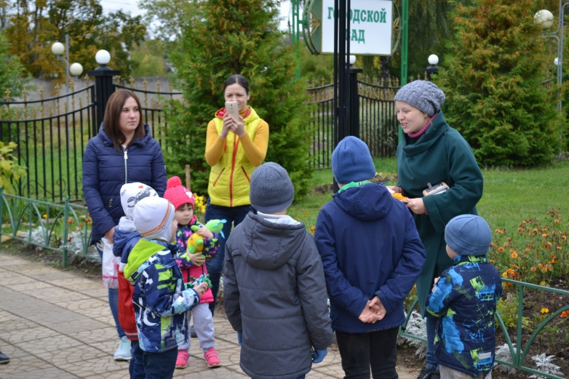
Воспитатель: Ребята, вы рады друг другу. Встретиться все вместе в выходной день. Тогда давайте сыграем в весёлую игру, выполним первое задание осени. Покажем, какие мы дружные и весёлые.
Танец-игра «Машины».
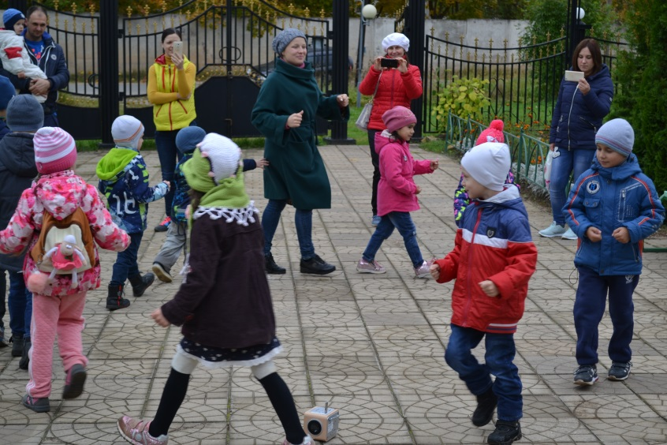
Хорошо вы постарались,
Но до клада не добрались.
Нам нужно найти второй листик с заданием.
Теперь ищите следующую цифру? Какую? (Цифру 2).
Цифра 2. Загадочная.
1.Кто на ветке шишки грыз,
И бросал объедки вниз?
Кто по елкам ловко скачет,
И взлетает на дубы?
Кто в дупле орехи прячет,
Сушит на зиму грибы?
2.Кто осенью холодной,
Ходит хмурый и голодный?
3.Длинное хвостище, рыжее волосище, сама хитрище.
4.Мои ушки на макушке:
Длинные, большие,
Чтоб лису услышать мог,
Даже не в тиши я.
5.Сердитый недотрога,
Живёт в глуши лесной.
Иголок очень много,
А нитки не одной.
Воспитатель:Скажите, о ком загадки? Какие это животные? Назовите, каких вы ещё знаете лесных животных? Расскажите, как лесные животные готовятся к зиме?
Молодцы, вы правильно отгадали загадки.
Хорошо постарались, но до клада не добрались.Ищем цифру 3.
Цифра 3. Игра «Угадай, что в мешке»
Воспитатель: Осень предлагает сыграть нам в игру. У меня есть волшебный мешок с подарками осени. По очереди ручку в мешок опускайте, и подарочек от осени доставайте.
В мешке: яблоко, лук, картошка, кукуруза, морковь, свекла, огурец, помидор, чеснок.
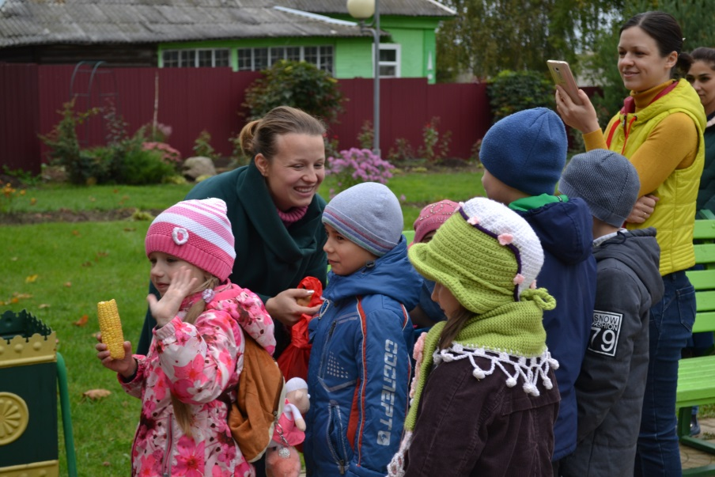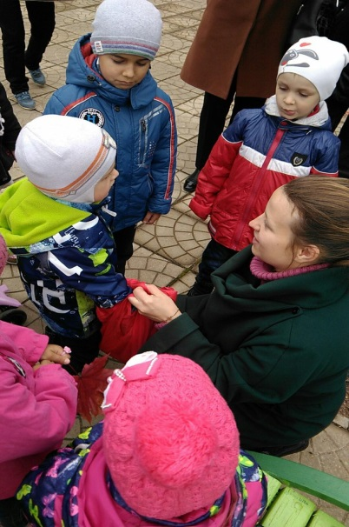
Молодцы, ребята, а давайте вспомним какие подарки нам ещё осень принесла.
Проводится игра-хоровод «Подарки осени».
Дети: Здравствуй, осень! Здравствуй, осень,
Хорошо, что ты пришла.
У тебя мы, осень, спросим:
Что в подарок принесла?
Осень: Принесла я вам муки
Дети: Значит, будут пирожки.
Осень: Принесла вам гречки
Дети: Каша будет в печке
Осень: Хороши ли груши
Дети: Мы их впрок насушим
Осень: А уж яблоки, что мёд.
Дети: на варенье, на компот.
Осень: Принесла я мёду полную колоду.
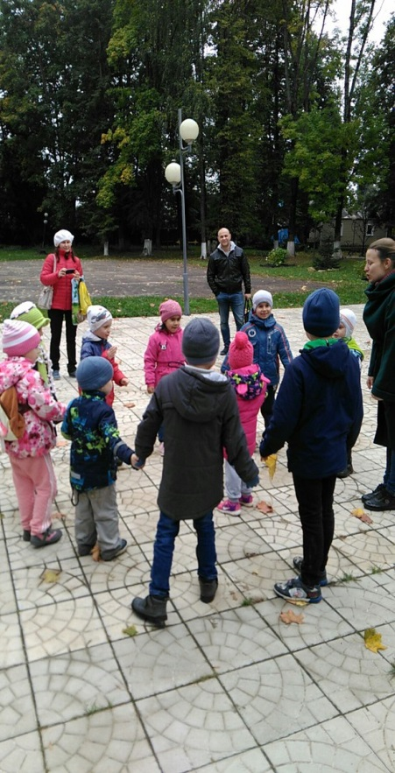Дети: Ты и яблок, ты и хлеба,
Ты и мёду принесла.
А хорошую погоду
Ты нам, осень, припасла?
Осень: Дождику вы рады?
Дети: Не хотим, не надо.
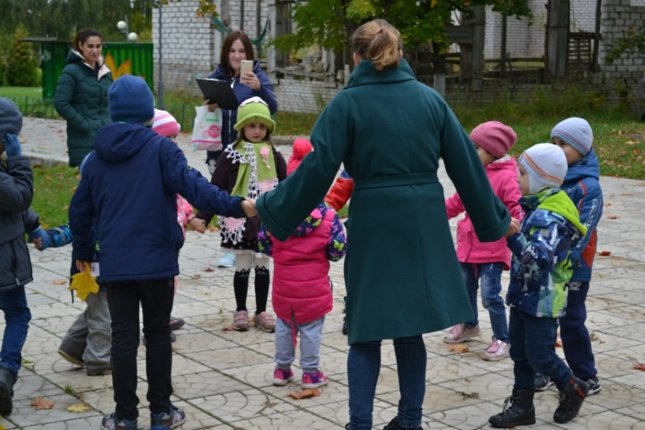
Считает осень: «Кто под дождик попадёт, тот сейчас водить начнёт».
Выбирается «дождик», проводится П/И «Солнышко и дождик».
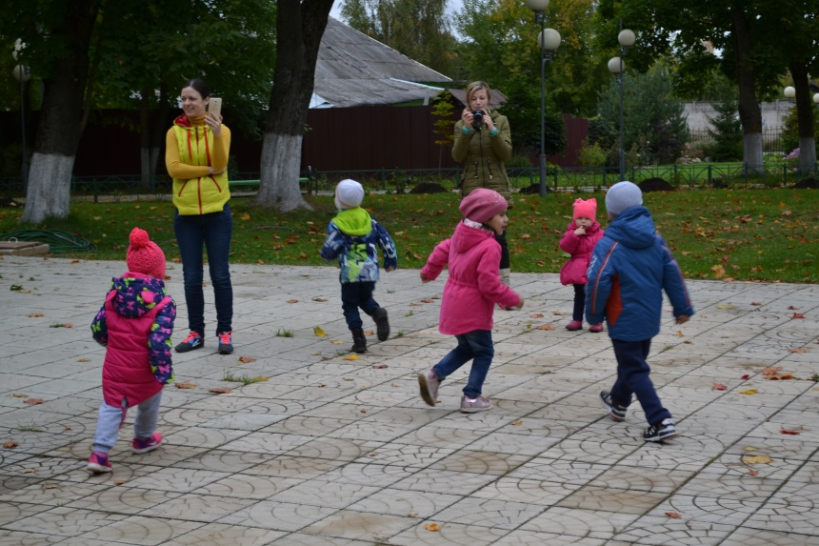
Солнышко: вышло солнышко с утра, значит, нам гулять пора, хорошо под солнышком прыгать и скакать, хорошо под солнышком во дворе гулять.
Дождик: Как-кап-кап скачут капель горошки, прячьтесь дети под зонтом, вместе дождик переждём (бегут все под зонт).
Хорошо вы постарались,
Но до клада не добрались.
Нужно нам корзину найти
Всё вокруг здесь обойти!
Дети находят корзину с запиской от осени, а в нём клад (мыльные пузыри).
Ребята, осень нам пишет:
Мой подарок от души! Весело играйте в горсаду малыши!
Сюда чаще приходите, с собою мам и пап берите!
Будьте дружными всегда, на праздник осени приду к вам я!
Воспитатель: Ой, ребята, смотрите вот это подарок. Здесь много мыльных пузырей. Хватит на всех!
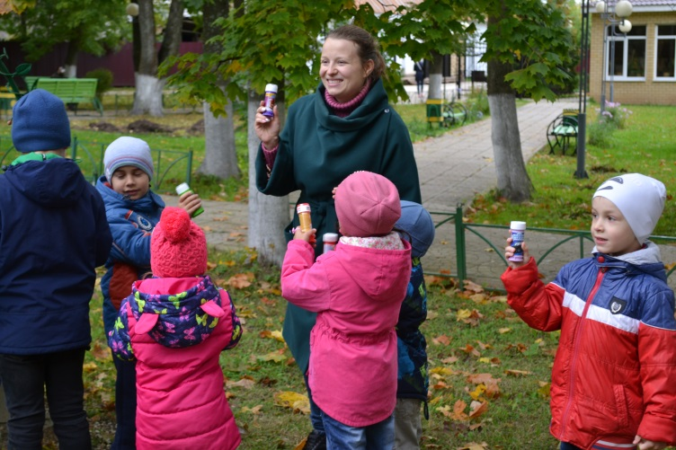
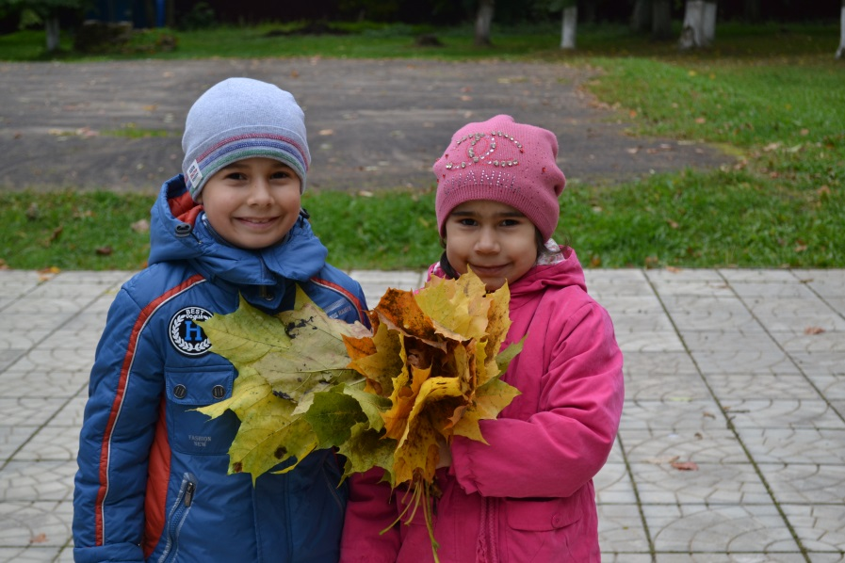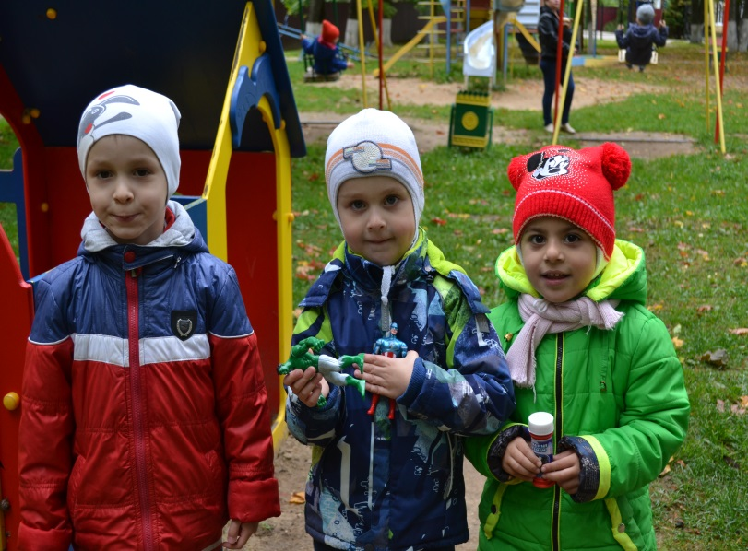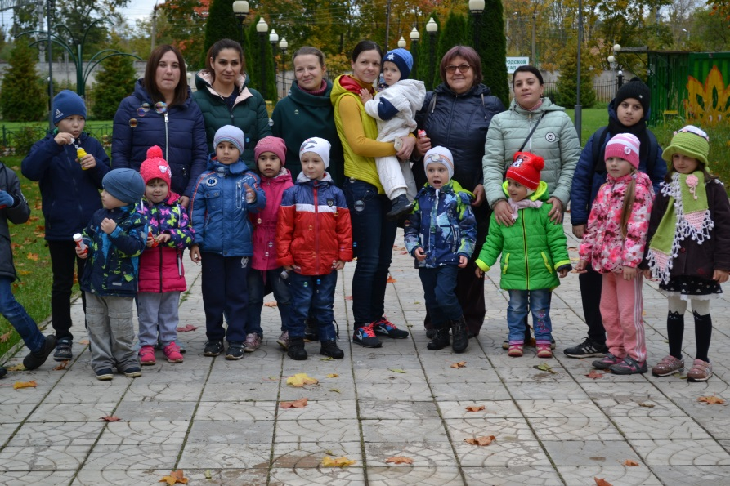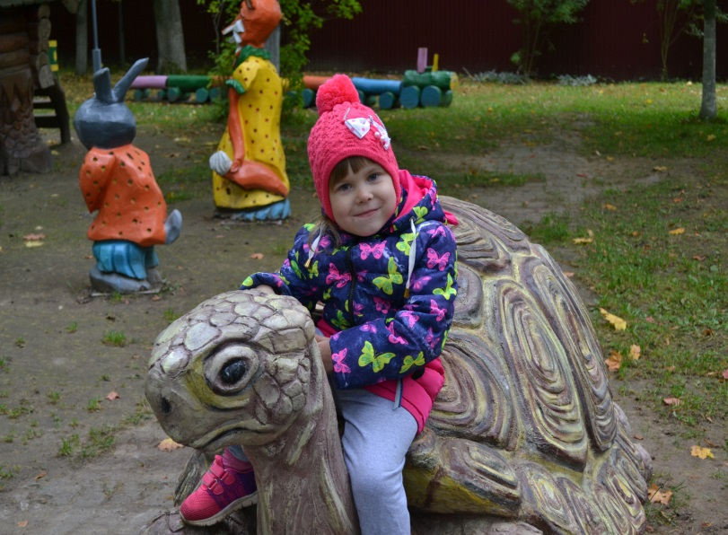Далее дети вместе с родителями отправляются на игровую детскую площадку.
Ребята вместе с родителями собирают листья для осеннего гербария,
играют в игру «С какого дерева листок».

